深 圳 大 学 实 验 报 告

课程名称 软件工程
项目名称 模块过程设计
学 院 计算机与软件
专 业 计算机科学与技术
指导教师 吴旭东
报 告 人 杜良衡 学号 2022150255
实验时间 2024.10.22
提交时间 2024.10.22

教务处制

目录
一、实验目的与要求 3
二、实验内容与方法 3
三、实验步骤与过程 3
四、实验结论或体会 3

一、实验目的与要求
（1）了解模块过程分析方法
（2）掌握程序流图绘制方法
（3）了解程序流程图绘制工具的使用

二、实验内容与方法
（1）分析附件中给出的C++程序源代码
（2）使用Visio完成该程序的程序流程图

三、实验步骤与过程
1.分析附件中给出的C++程序源代码
程序一开始先定义了常量MAX_NUM和STORE_SIZE来分别表示阶乘的最大数和存储结果的数组大小。
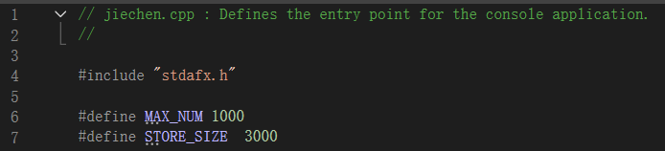
接着在主函数中先初始化了整型数组result作为存储结果的数组，将第一个元素初始化为1。
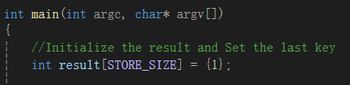
然后就是计算部分，外层循环迭代j从1到MAX_NUM，其中j表示每次乘法操作要乘上的数，阶乘需遍历1到MAX_NUM的每一个数；第一个内层循环将当前的j乘以result数组中的每个元素；第二个内层从最低位开始循环处理进位，即当经历第一个内层循环后的数组元素大于等于10时，需要将该元素十位及更高位的值除以10后加到下一个更高位元素上，当前元素的值设置为个位数部分。
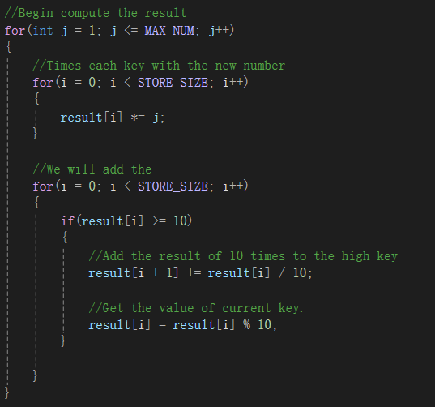
最后输出阶乘的结果，从数组的最高位到最低位打印每个元素，并使用getchar防止程序立即关闭，等待用户按键后再结束程序，确保用户能够看到输出结果。
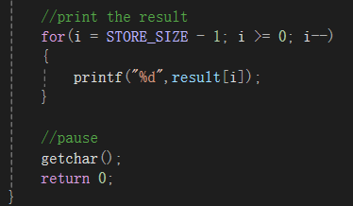
综上所述，该程序实现了计算一个大数的阶乘，并解决了大数运算时的进位问题。

2.使用Visio完成该程序的程序流程图
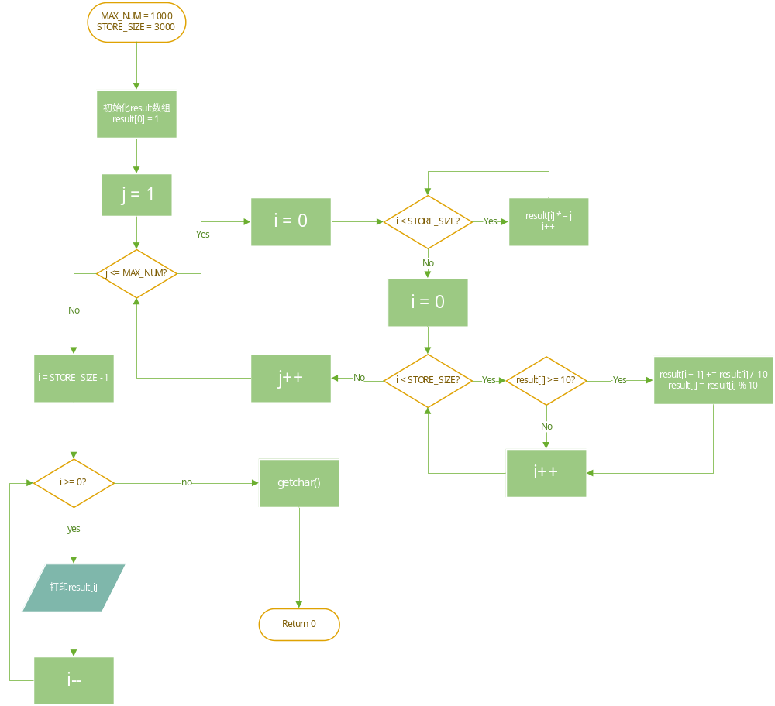

四、实验结论或体会
本次实验，我了解了模块过程分析方法，学习了程序流程图绘制工具的基本使用，包括各流程图形状及其含义，例如矩形表示一个处理步骤或动作，菱形表示决策点或条件判断，平行四边形表示输入输出等等。并通过实例掌握了如何分析代码并转换为对应的程序流程图。

指导教师批阅意见：

成绩评定：

指导教师签字：

年 月 日

备注：

注：1、报告内的项目或内容设置，可根据实际情况加以调整和补充。
2、教师批改学生实验报告时间应在学生提交实验报告时间后10日内。

